แบบฟอร์มการขอเผยแพร่ข้อมูลผ่านเว็บไซต์ของหน่วยงานในราชการบริหารส่วนภูมิภาค
สำนักงานสาธารณสุขอำเภอช้างกลาง จังหวัดนครศรีธรรมราช ตามประกาศสำนักงานปลัดกระทรวงสาธารณสุข
เรื่อง แนวทางการเผยแพร่ข้อมูลต่อสาธารณะผ่านเว็บไซต์ของหน่วยงาน พ.ศ. 2563
สำหรับหน่วยงานในราชการบริหารส่วนภูมิภาค สำนักงานสาธารณสุขอำเภอช้างกลาง จังหวัดนครศรีธรรมราช

แบบฟอร์มการขอเผยแพร่ข้อมูลผ่านเว็บไซต์ของหน่วยงานในสังกัดสำนักงานสาธารณสุขอำเภอช้างกลาง
จังหวัดนครศรีธรรมราช

ชื่อหน่วยงาน : สำนักงานสาธารณสุขอำเภอช้างกลาง จังหวัดนครศรีธรรมราช
วัน/เดือน/ปี : 10 มกราคม 2563

หัวข้อ : หน่วยงานมีการร่วมกลุ่มของเจ้าหน้าที่เพื่อบริหารงานที่โปร่งใส และกลุ่มดังกล่าวมีกิจกรรมที่แสดงถึง ความพยายามที่จะปรับปรุงการบริหารงานของหน่วยงานให้มีความโปร่งใสยิ่งขึ้น

รายละเอียดข้อมูล (โดยสรุปหรือเอกสารแนบ)
-หลักฐานการรวมกลุ่มของเจ้าหน้าที่หน่วยงานที่เป็นทางการ
-หลักฐานกิจกรรมที่แสดงถึงความพยายามที่จะปรับปรุงการบริหารงานของหน่วยงานที่ให้โปร่งใสยิ่งขึ้น
-หลักฐานสะท้อนความคิดริเริ่มของกลุ่ม เพื่อเสริมสร้างคุณธรรมความซื่อสัตย์สุจริตและพัฒนาความโปร่งใส

Linkภายนอก : ไม่มี
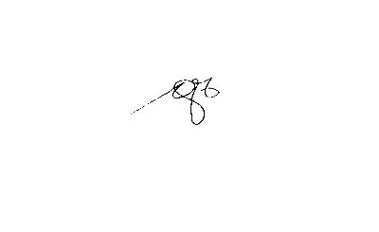
หมายเหตุ http://www.ssochangklang.go.th/default.asp?ogan=1

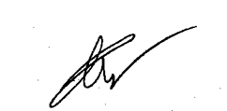
ผู้รับผิดชอบการให้ข้อมูล ผู้อนุมัติรับรอง

นายสุรชัย ชัยสิทธิ์ นางสาวนันทะรี เทพราช
ตำแหน่ง นักวิชาการสาธารณสุขชำนาญการ ตำแหน่ง รก. สาธารณสุขอำเภอช้างกลาง
วันที่ 10 เดือน มกราคม พ.ศ.2563 วันที่ 10 เดือน มกราคม พ.ศ.2563


ผู้รับผิดชอบการนำข้อมูลขึ้นเผยแพร่

นางสาวณัฐธิดา นนทศักดิ์
พนักงานบริการ
วันที่ 10 เดือน มกราคม พ.ศ. 2563

